บทที่3
การสร้างและการออกแบบ

การสร้างและการออกแบบ

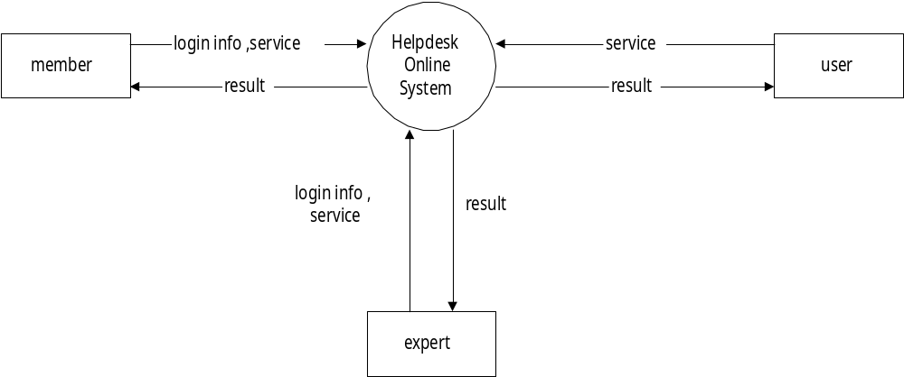ระบบสำหรับผู้ใช้ (Helpdesk Online System)

การออกแบบระบบด้วยดาต้าโฟลว์

รูปที่ 3-1 แสดงแผนภาพคอนเท็กซ์ (context diagram) ของระบบสำหรับผู้ใช้
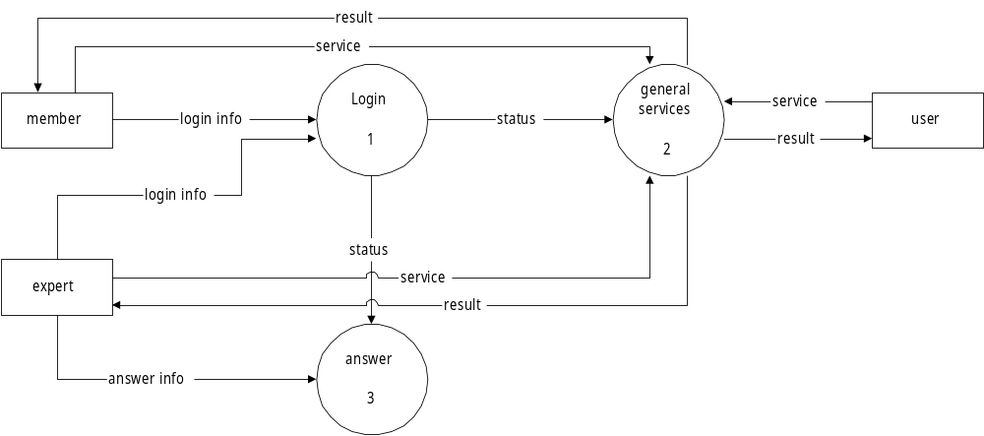
รูปที่ 3-2 แสดงดาต้าโฟลว์ระดับที่ 1 ของระบบสำหรับผู้ใช้

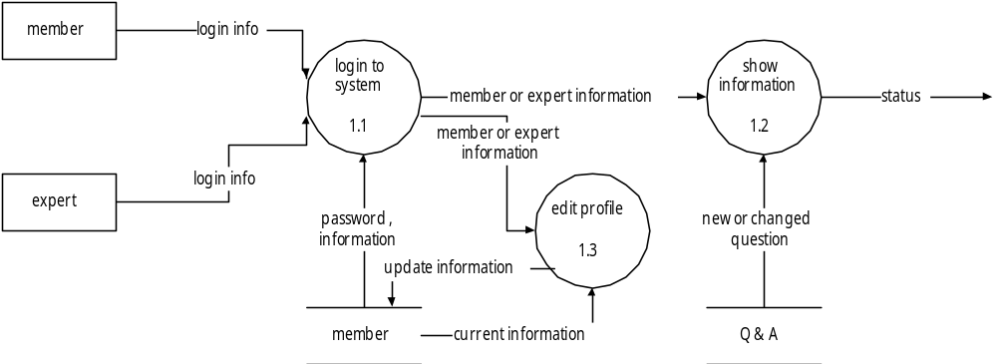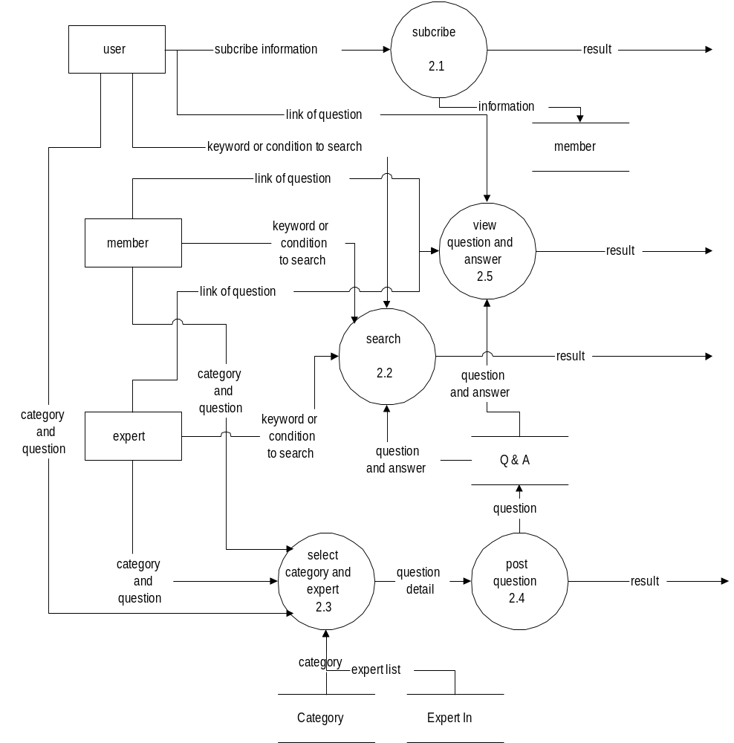รูปที่ 3-3 แสดงรายละเอียดในการทำงานของโพรเซส login (level2)

รูปที่ 3-4 แสดงรายละเอียดในการทำงานของโพรเซส general service (level 2)

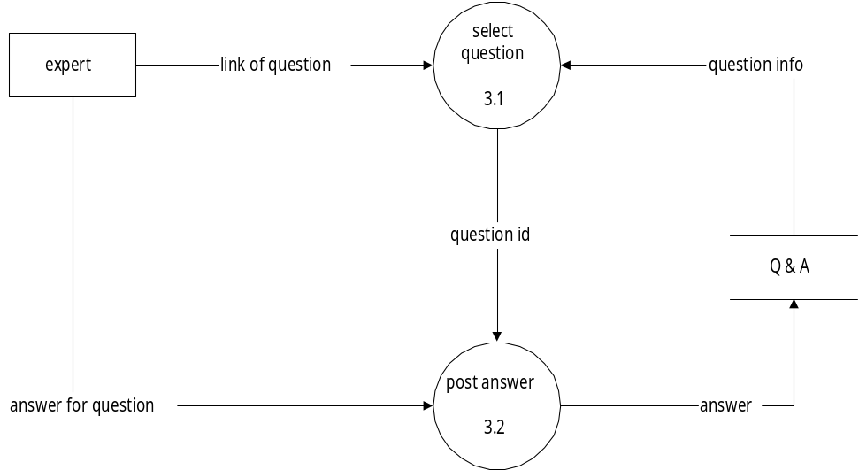รูปที่ 3-5 แสดงรายละเอียดในการทำงานของโพรเซส answer (level 2)

Data dictionary

process login
----------------------------------------------------------------------------------------------------------------------------
Name : login to system
Type : process
Input : login info
Output : member or expert information
Description : ทำการตรวจสอบการเข้าระบบของสมาชิก เช่น ตรวจสอบ login name , password
----------------------------------------------------------------------------------------------------------------------------
Name : edit profile
Type : process
Input : member or expert information , current information
Output : update information
Description : ใช้ทำการแก้ไขข้อมูลส่วนตัวต่างๆ เช่น password , first name , last name
----------------------------------------------------------------------------------------------------------------------------

Name : show information
Type : process
Input : member or expert information , new or changed question
Output : status
Description : เป็นการนำข้อมูลที่เหมาะสมมาแสดงให้สมาชิกหรือผู้เชี่ยวชาญดูเพื่อทำการใดๆต่อไปเช่น ดูคำตอบ , ตอบคำถาม
----------------------------------------------------------------------------------------------------------------------------
Name : Login info
Type : ข้อมูล
Description : เป็นข้อมูลที่มีความสำคัญในการล๊อกอินเข้าสู่ระบบประกอบด้วย login name , password
----------------------------------------------------------------------------------------------------------------------------
Name : member or expert information
Type : ข้อมูล
Description : เป็นข้อมูลเกี่ยวกับสมาชิก หรือ ผู้เชี่ยวชาญ เช่น login name , history
----------------------------------------------------------------------------------------------------------------------------
Name : information
Type : ข้อมูล
Description : เป็นข้อมูลเกี่ยวกับสมาชิกหรือผู้เชี่ยวชาญ เช่น login name, password, อีเมล์ ฯลฯ
----------------------------------------------------------------------------------------------------------------------------
Name : current information
Type : ข้อมูล
Description : เป็นข้อมูลปัจจุบันของสมาชิก หรือ ผู้เชี่ยวชาญ เช่น password , first name ,last name ฯลฯ ที่สมาชิกหรือผู้เชี่ยวชาญสามารถแก้ไขได้
----------------------------------------------------------------------------------------------------------------------------
Name : update information
Type : ข้อมูล
Description : เป็นข้อมูลใหม่ที่สมาชิก หรือ ผู้เชี่ยวชาญ ทำการแก้ไขเปลี่ยนแปลงเช่น password , first name ,last name ฯลฯ ที่สมาชิกหรือผู้เชี่ยวชาญสามารถแก้ไขได้
----------------------------------------------------------------------------------------------------------------------------
Name : new or changed question
Type : ข้อมูล
Description : เป็นข้อมูลเกี่ยวกับคำถามที่ได้ถามไว้แล้วมีคนตอบหรือมีการเปลี่ยนแปลงใดๆ ซึ่งจะนำมาแสดงให้สมาชิกและผู้เชี่ยวชาญดู นอกจากนี้กรณีผู้ทำการล๊อกอินเป็นผู้เชี่ยวชาญจะมีการนำข้อมูลของคำถามใหม่ที่มีผู้ถามเข้ามาหรือคำถามที่ยังไม่ได้ตอบมาแสดงด้วย
----------------------------------------------------------------------------------------------------------------------------
Name : status
Type : ข้อมูล
Description : เป็นข้อมูลของสมาชิกหรือผู้เชี่ยวชาญที่จำเป็นในการนำไปใช้ต่อไป เช่น login name , memberstatus (ใช้แสดงว่าเป็น สมาชิกหรือผู้เชี่ยวชาญ)
----------------------------------------------------------------------------------------------------------------------------
Name : member
Type : ฐานข้อมูล
Description : เป็นฐานข้อมูลที่เก็บข้อมูลต่างๆของสมาชิกหรือผู้เชี่ยวชาญเช่น login name , password , first name , last name , detail , memberstatus ฯลฯ
----------------------------------------------------------------------------------------------------------------------------
Name : Q & A
Type : ฐานข้อมูล
Description : เป็นฐานข้อมูลเก็บรายละเอียดของคำถามและคำตอบต่างๆ
----------------------------------------------------------------------------------------------------------------------------

process general services
----------------------------------------------------------------------------------------------------------------------------
Name : subscribe
Type : process
Input : subscribe information
Output : result , information
Description : ให้ผู้ใช้ที่ยังไม่ได้สมัครเป็นสมาชิกสามารถสมัครเป็นสมาชิกใหม่ได้ โดยจะมีการตรวจสอบว่า login name ที่ผู้ใช้เลือกนั้นซ้ำกับของสมาชิกคนอื่นๆหรือไม่
----------------------------------------------------------------------------------------------------------------------------
Name : search
Type : process
Input : keyword or condition to search , question and answer
Output : result
Description : ใช้ในการค้นหาข้อมูลต่างๆที่ตรงกับ keyword หรือเงื่อนไขที่ต้องการ
----------------------------------------------------------------------------------------------------------------------------
Name : select category and expert
Type : process
Input : category and expert’s name
Output : question detail
Description : ทำการเลือกประเภทและผู้เชี่ยวชาญของคำถามที่ต้องการ
----------------------------------------------------------------------------------------------------------------------------
Name : post question
Type : process
Input : question detail
Output : question , result
Description : ทำการเก็บคำถามที่ผู้ใช้ถาม และจัดส่ง E-mail ไปแจ้งแก่ผู้เชี่ยวชาญที่ถูกถาม
----------------------------------------------------------------------------------------------------------------------------
Name : view question and answer
Type : process
Input : link of question
Output : result
Description : ทำการรับ link ของคำถามแล้วแสดงคำถามและคำตอบที่ต้องการโดยผู้ที่ได้รับคำตอบสามารถให้ คะแนนแก่ผู้เชี่ยวชาญแต่ละคนได้
----------------------------------------------------------------------------------------------------------------------------
Name : subscribe information
Type : ข้อมูล
Description : เป็นข้อมูลผู้ใช้ทำการป้อนเพื่อสมัครเป็นสมาชิก เช่น login name , password , first name ,last name
----------------------------------------------------------------------------------------------------------------------------
Name : information
Type : ข้อมูล
Description : เป็นข้อมูลจากผู้ใช้ที่จะสมัครเป็นสมาชิกโดยจะนำไปจัดเก็บในฐานข้อมูล
----------------------------------------------------------------------------------------------------------------------------
Name : keyword or condition to search
Type : ข้อมูล
Description : เป็นข้อความ , คำ หรือเงื่อนไขที่ผู้ใช้ , สมาชิก หรือผู้เชี่ยวชาญต้องการค้นหา
----------------------------------------------------------------------------------------------------------------------------
Name : category and question
Type : ข้อมูล
Description : เป็นประเภทของคำถาม และ คำถามที่ผู้ใช้ , สมาชิก หรือผู้เชี่ยวชาญ ต้องการทราบคำตอบ
----------------------------------------------------------------------------------------------------------------------------
Name : expert list
Type : ข้อมูล
Description : เป็นรายชื่อผู่เชี่ยวชาญที่ถนัดในประเภทของคำถามนั้นๆ
----------------------------------------------------------------------------------------------------------------------------
Name : question detail
Type : ข้อมูล
Description : เป็นข้อมูลของคำถาม เช่น ประเภทของคำถาม , ผู้เชี่ยวชาญที่ต้องการถาม , ชื่อผู้ถาม
----------------------------------------------------------------------------------------------------------------------------
Name : question
Type : ข้อมูล
Description : เป็นข้อมูลของคำถามที่จะนำไปจัดเก็บลงในฐานข้อมูลเช่น วันที่ถาม , คำถาม
----------------------------------------------------------------------------------------------------------------------------
Name : category
Type : ข้อมูล
Description : ประเภทของ category ที่เก็บไว้ในฐานข้อมูล
----------------------------------------------------------------------------------------------------------------------------
Name : result
Type : ข้อมูล
Description : เป็นข้อมูลที่แสดงผลเมื่อมีการกระทำใดๆ เช่น เมื่อสมัครเป็นสมาชิก็จะแสดงข้อความต้อนรับ เมื่อทำการ search ก็จะแสดงผลลัพธ์ที่ได้จากการค้นหา เมื่อทำการตั้งคำถามก็จะแสดงรายละเอียดและข้อความยืนยันของคำถาม
----------------------------------------------------------------------------------------------------------------------------
Name : question and answer
Type : ข้อมูล
Description : เป็นข้อมูลของคำถามและคำตอบที่ตรงหรือเกี่ยวข้องกับ keyword ที่ต้องการค้นหา
----------------------------------------------------------------------------------------------------------------------------
Name : link of question
Type : ข้อมูล
Description : เป็นข้อมูลที่ผู้ใช้ทำการเลือกคำถามที่ต้องการทราบคำตอบโดยอาจเลือกจากหน้าคำตอบใหม่หลัง login หรือเลือกจาก กระดานคำถาม โดยอาจมีการให้คะแนนแก่ผู้เชี่ยวชาญที่ตนพอใจในคำตอบได้
----------------------------------------------------------------------------------------------------------------------------
Name : member
Type : ฐานข้อมูล
Description : เป็นฐานข้อมูลที่เก็บข้อมูลต่างๆของสมาชิกหรือผู้เชี่ยวชาญเช่น login name , password , first name , last name , detail , member status ฯลฯ
----------------------------------------------------------------------------------------------------------------------------
Name : category
Type : ฐานข้อมูล
Description : เป็นฐานข้อมูลที่เก็บประเภทของคำถาม
----------------------------------------------------------------------------------------------------------------------------
Name : Expert In
Type : ฐานข้อมูล
Description : เป็นฐานข้อมูลที่เก็บรายละเอียดของผู้เชี่ยวชาญแต่ละคน
----------------------------------------------------------------------------------------------------------------------------
Name : Q & A
Type : ฐานข้อมูล
Description : เป็นฐานข้อมูลเก็บรายละเอียดของคำถามและคำตอบต่างๆ
----------------------------------------------------------------------------------------------------------------------------

process answer
----------------------------------------------------------------------------------------------------------------------------
Name : select question
Type : process
Input : link of question , question info
Output : question id
Description : ทำการเลือกและดูคำถามที่ต้องการตอบโดย ผู้เชี่ยวชาญ
----------------------------------------------------------------------------------------------------------------------------
Name : post answer
Type : process
Input : answer for question , question id
Output : answer
Description : เป็นการรับคำตอบจากผู้เชี่ยวชาญในการตอบปัญหานั้นๆจากนั้นจะทำการจัดเก็บข้อมูลต่างๆลงในฐานข้อมูล
----------------------------------------------------------------------------------------------------------------------------
Name : link of question
Type : ข้อมูล
Description : เป็นข้อมูลที่มาจากการเลือก link ของคำถามโดยผู้เชี่ยวชาญ
----------------------------------------------------------------------------------------------------------------------------
Name : question id
Type : ข้อมูล
Description : เป็นหมายเลขของคำถามโดยหนึ่งคำถามจะมีเพียงหมายเลขเดียว
----------------------------------------------------------------------------------------------------------------------------
Name : question info
Type : ข้อมูล
Description : เป็นข้อมูลเกี่ยวกับคำถาม เช่น ผู้ถาม , คำถาม , วันที่
----------------------------------------------------------------------------------------------------------------------------
Name : answer for question
Type : ข้อมูล
Description : เป็นคำตอบของคำถามนั้นๆ
----------------------------------------------------------------------------------------------------------------------------
Name : answer
Type : ข้อมูล
Description : เป็นข้อมูลเกี่ยวกับคำตอบที่ผู้เชี่ยวชาญตอบให้กับคำถามนั้น เช่น expert name , date , question id
----------------------------------------------------------------------------------------------------------------------------
Name : Q & A
Type : ฐานข้อมูล
Description : เป็นฐานข้อมูลเก็บรายละเอียดของคำถามและคำตอบต่างๆ
----------------------------------------------------------------------------------------------------------------------------

ฟังก์ชั่นต่างๆในการทำงานของระบบ

ฟังก์ชั่นการล๊อกอิน
การล๊อกอินเข้าใช้งานระบบ เนื่องจากระบบตอบปัญหาออนไลน์นั้นแบ่งประเภทของผู้ใช้ออกเป็น 4 ประเภท คือ สมาชิก , ผู้เชี่ยวชาญ , ผู้ใช้ทั่วไป และผู้ดูแลระบบ โดยฟังก์ชั่นการล๊อกอินนี้เป็นบริการที่สามารถใช้ได้เมื่อสมัครเป็นสมาชิกหรือผู้เชี่ยวชาญแล้วเท่านั้น
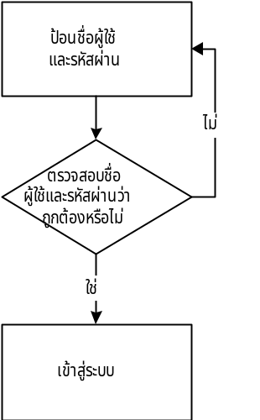ผู้ใช้ทำการล๊อกอินโดยป้อนชื่อผู้ใช้กับรหัสผ่าน เพื่อเข้าสู่ระบบ โดยหน้าแรกหลังจากทำการล๊อกอินของผู้เชี่ยวชาญกับสมาชิกทั่วไปจะต่างกันเล็กน้อย คือถ้าทำการล๊อกอินเป็นผู้เชี่ยวชาญระบบจะแสดงหน้าแรกเป็นรายการคำถามที่มีการถามเข้ามาใหม่หรือคำถามที่ยังไม่ได้ทำการตอบ ซึ่งในกรณีล๊อกอินเป็นสมาชิกทั่วไประบบจะแสดงหน้าแรกเป็นรายการคำถามที่ได้รับคำตอบใหม่หรือคำถามที่ยังไม่ได้ทำการอ่านคำตอบ นอกจากนี้ผู้ใช้ทั้งสองประเภทยังสามารถแก้ไขข้อมูลส่วนตัวที่เคยให้ไว้ และสามารถดูคำถาม-คำตอบเก่าๆ (history) ที่เคยถามหรือเคยตอบไว้ได้

รูปที่ 3-6 แสดงโฟลว์ชาร์ตของฟังก์ชั่นการล๊อกอิน

ฟังก์ชั่นการขอรหัสผ่านใหม่เมื่อสมาชิกลืม
ผู้ใช้สามารถขอรหัสผ่านได้เมื่อลืมหรือเกิดความผิดพลาดในการแก้ไขโดยทำการป้อนอีเมล์ที่ใช้สมัคร จากนั้นระบบจะทำการสุ่มรหัสผ่านใหม่ส่งไปให้ทางอีเมล์
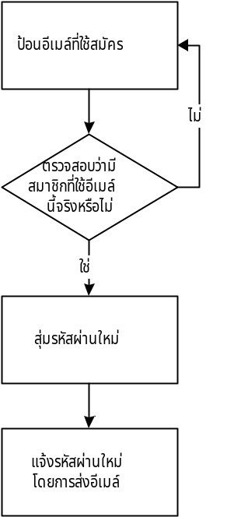
รูปที่ 3-7 แสดงโฟลว์ชาร์ตของฟังก์ชั่นการขอรหัสผ่านใหม่เมื่อสมาชิกลืม

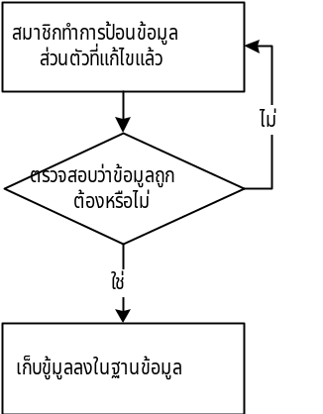ฟังก์ชั่นการแก้ไขข้อมูลส่วนตัว
เมื่อล๊อกอินเข้าสู่ระบบแล้วสมาชิกหรือผู้เชี่ยวชาญสามารถแก้ไขข้อมูลส่วนตัวได้เช่น รหัสผ่าน, อีเมล์, ชื่อ-นามสกุล

รูปที่ 3-8 แสดงโฟลว์ชาร์ตของฟังก์ชั่นการแก้ไขข้อมูลส่วนตัว

ฟังก์ชั่นการสมัครสมาชิกและผู้เชี่ยวชาญ
สมัครเป็นสมาชิก (member)
ผู้ใช้สมัครเป็นสมาชิกโดยป้อนข้อมูลต่างๆ เช่น login name ,รหัสผ่าน ,ชื่อ-นามสกุล ,อีเมล์ จากนั้นระบบจะทำการตรวจสอบความถูกต้องและเก็บข้อมูลที่ได้ลงในฐานข้อมูล
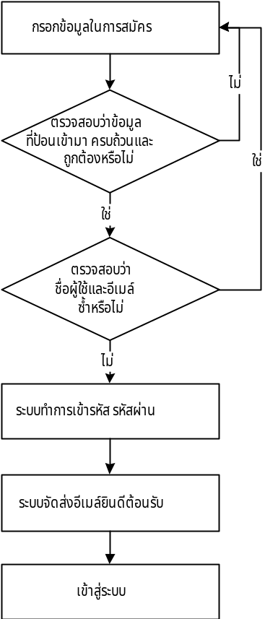
รูปที่ 3-9 แสดงโฟลว์ชาร์ตของฟังก์ชั่นการสมัครสมาชิก
สมัครเป็นผู้เชี่ยวชาญ (expert)
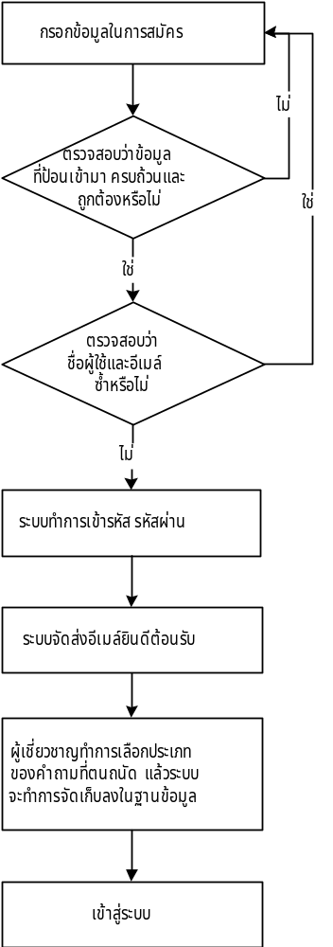 ผู้ใช้สมัครเป็นผู้เชี่ยวชาญโดยป้อนข้อมูลต่างๆเหมือนกับสมาชิกธรรมดาแต่จะต้องทำการเลือกประเภทของคำถามที่ตนมีความถนัดและรายละเอียดเกี่ยวกับตัวผู้ใช้เอง จากนั้นระบบจะทำการเก็บข้อมูลที่ได้ลงในฐานข้อมูล

รูปที่ 3-10 แสดงโฟลว์ชาร์ตของฟังก์ชั่นการสมัครผู้เชี่ยวชาญ

ฟังก์ชั่นการตั้งคำถาม
ผู้ใช้ทำการเลือกประเภทของคำถามที่ต้องการจากนั้นทำการตั้งคำถามโดยการตั้งคำถามนั้นมี2 ประเภท คือ
- คำถามปิดคือ คำถามที่ระบุผู้ตอบคำถาม โดยผู้เชี่ยวชาญที่ไม่ถูกผู้ถามเลือกจะไม่สามารถตอบคำถามนั้นได้
- คำถามเปิดคือ คำถามที่เปิดให้ผู้เชี่ยวชาญทุกคนที่มีความถนัดในด้านนั้นสามารถตอบได้
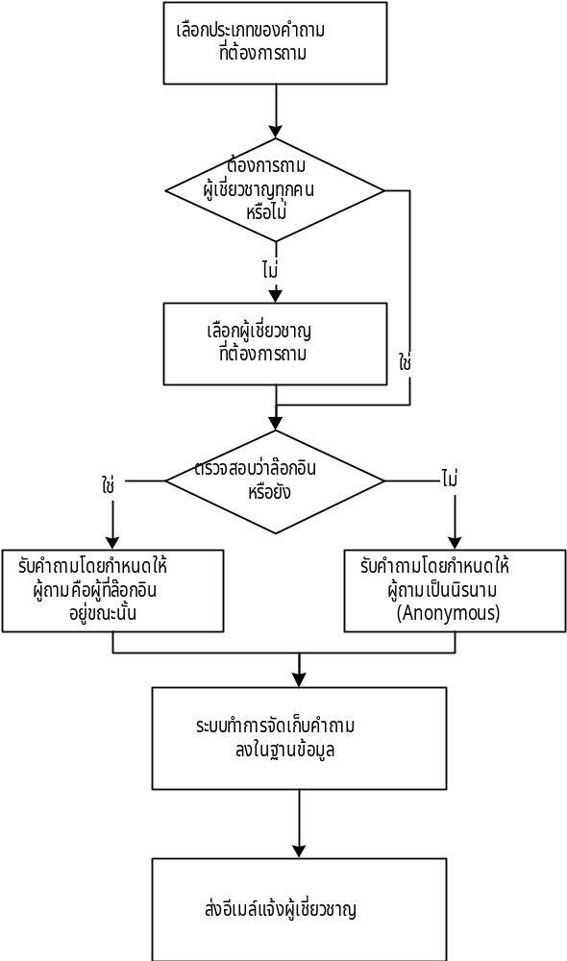โดยระบบจะมีการส่งอีเมล์ไปแจ้งแก่ผู้เชี่ยวชาญท่านนั้นๆว่ามีคำถามใหม่

รูปที่ 3-11 แสดงโฟลว์ชาร์ตของฟังก์ชั่นการตั้งคำถาม

ฟังก์ชั่นการตอบคำถาม (ผู้ที่สามารถตอบคำถามได้คือผู้ที่สมัครเป็นผู้เชี่ยวชาญเท่านั้น)
เมื่อผู้เชี่ยวชาญทำการล๊อกอินแล้วระบบจะแสดงคำถามที่เข้ามาใหม่จากนั้น เลือกคำถามที่ต้องการตอบโดยการตอบคำถามมี 2 วิธีคือ
- ตอบคำถามทันที : คือคำถามที่ส่งมานั้นมีความชัดเจนแล้ว สามารถตอบคำถามได้ทันทีโดยการตอบคำถามแต่ละครั้งนั้นผู้เชี่ยวชาญจะได้คะแนนสะสมตามความเร็วในการตอบคำถาม
- 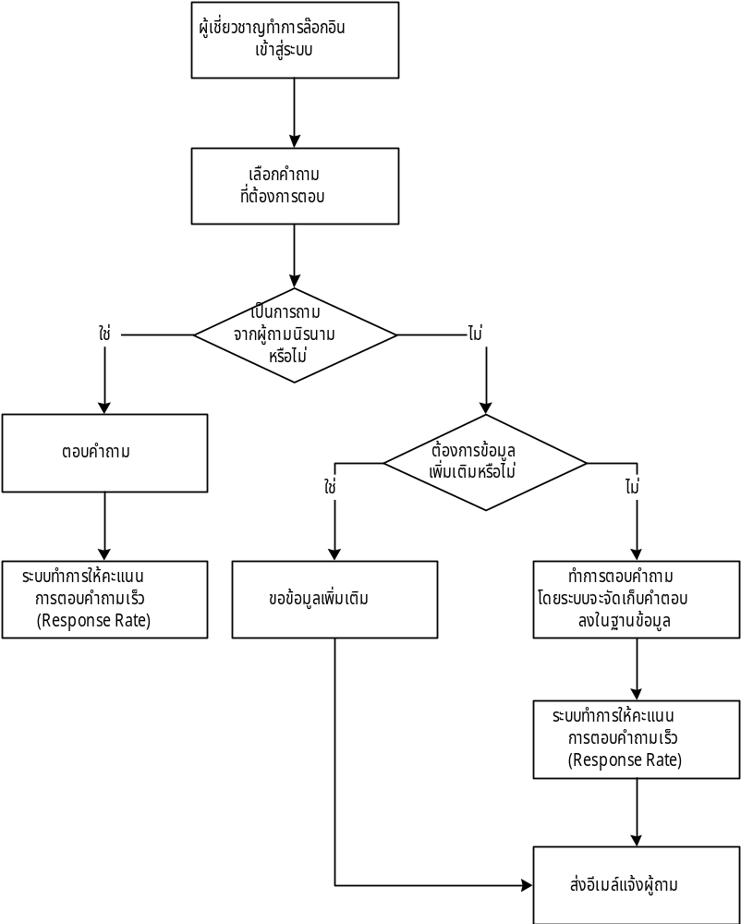ต้องการรายละเอียดเพิ่ม : คำถามที่ส่งมานั้นมีรายละเอียดไม่เพียงพอ โดยในกรณีนี้จะทำได้เมื่อผู้ถามเป็นสมาชิกเท่านั้น
เมื่อมีการตอบคำถาม ถ้าผู้ใช้สมัครเป็นสมาชิก ระบบจะทำการส่งอีเมล์ไปแจ้งให้ทราบว่าคำถามที่ถามไว้มีการเปลี่ยนแปลงไม่ว่าจะเป็นการได้รับคำตอบหรือการขอข้อมูลเพิ่มเติม

รูปที่ 3-12 แสดงโฟลว์ชาร์ตของฟังก์ชั่นการตอบคำถาม

ฟังก์ชั่นการดูคำถาม-คำตอบในกระดานคำถาม
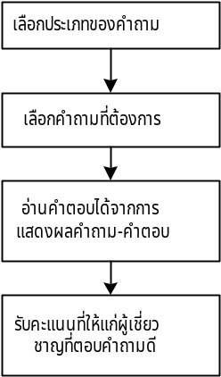 กระดานคำถามเป็นที่เก็บรวบรวมทุกคำถาม-คำตอบที่เกิดขึ้นในระบบดังนั้นผู้ใช้ทุกประเภทสามารถอ่านคำถาม-คำตอบได้จากกระดานคำถาม
รูปที่ 3-13 แสดงโฟลว์ชาร์ตของฟังก์ชั่นการดูคำถาม-คำตอบในกระดานคำถาม

ฟังก์ชั่นการดูคำถาม-คำตอบที่ตนถามกรณีเป็นสมาชิก
หลังจากที่สมาชิกหรือผู้เชี่ยวชาญล๊อกอินแล้วระบบจะแสดงรายการคำตอบใหม่ที่ได้รับโดยสามารถเลือกได้ว่าจะดูคำตอบหรือแก้ไขเพิ่มเติมข้อมูลที่ได้ถามไปให้สมบรูณ์ในกรณีที่ผู้เชี่ยวชาญขอข้อมูลเพิ่ม
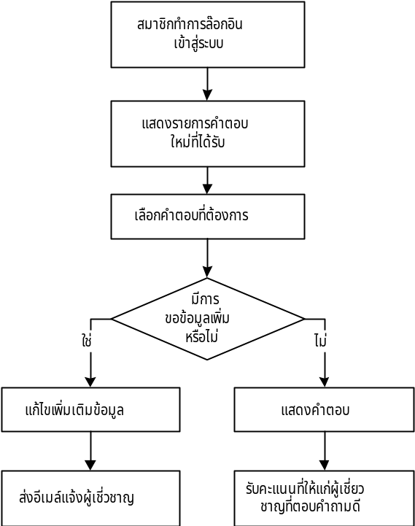
รูปที่ 3-14 แสดงโฟลว์ชาร์ตของฟังก์ชั่นการดูคำถาม-คำตอบที่ตนถามกรณีเป็นสมาชิก

ฟังก์ชั่นการค้นหา
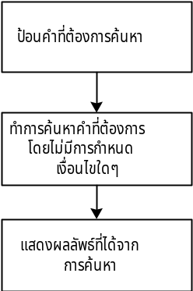 เป็นการค้นหาที่ไม่มีการกำหนดเงื่อนไขโดยป้อนเพียงคีย์เวิร์ดที่ต้องการ ซึ่งผลลัพธ์ที่ได้มาจากการค้นหาในหัวข้อ, คำถาม หรือ คำตอบที่มีคีย์เวิร์ดนั้น

รูปที่ 3-15 แสดงโฟลว์ชาร์ตของฟังก์ชั่นการค้นหา

ฟังก์ชั่นการค้นหาอย่างละเอียด
เป็นการค้นหาที่มีการกำหนดเงื่อนไขโดยป้อนเพียงคีย์เวิร์ดที่ต้องการ ซึ่งผลลัพธ์ที่ได้มาจากการค้นหาตามเงื่อนไขที่กำหนด
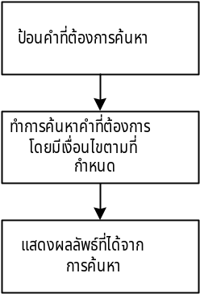
รูปที่ 3-16 แสดงโฟลว์ชาร์ตของฟังก์ชั่นการค้นหาอย่างละเอียด

ฟังก์ชั่นการให้คะแนนจากระบบเมื่อผู้เชี่ยวชาญตอบคำถามได้เร็ว
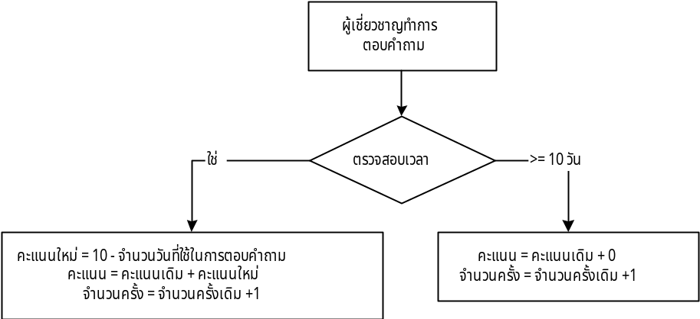 เป็นการให้คะแนนจากระบบเมื่อมีการตอบคำถามโดยคะแนนที่ได้จะขึ้นอยู่กับระยะเวลาที่ใช้ในการตอบคำถาม

รูปที่ 3-17 แสดงโฟลว์ชาร์ตของฟังก์ชั่นการให้คะแนนจากระบบเมื่อผู้เชี่ยวชาญตอบคำถามได้เร็ว

ฟังชั่นการรับคะแนนจากผู้ที่ได้รับคำตอบแก่ผู้เชี่ยวชาญที่ตอบคำถามดี
เป็นคะแนนที่ได้จากการให้คะแนนของผู้ที่ได้รับหรืออ่านคำตอบนั้นๆแก่ผู้เชี่ยวชาญที่ตอบคำถามได้ดีโดยคะแนที่ให้จะอยู่ในช่วง 0-10
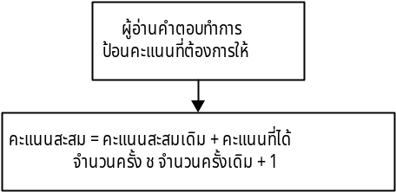
รูปที่ 3-18 แสดงโฟลว์ชาร์ตของฟังก์ชั่นการรับคะแนนจากผู้ที่ได้รับคำตอบแก่ผู้เชี่ยวชาญที่ตอบคำถามดี

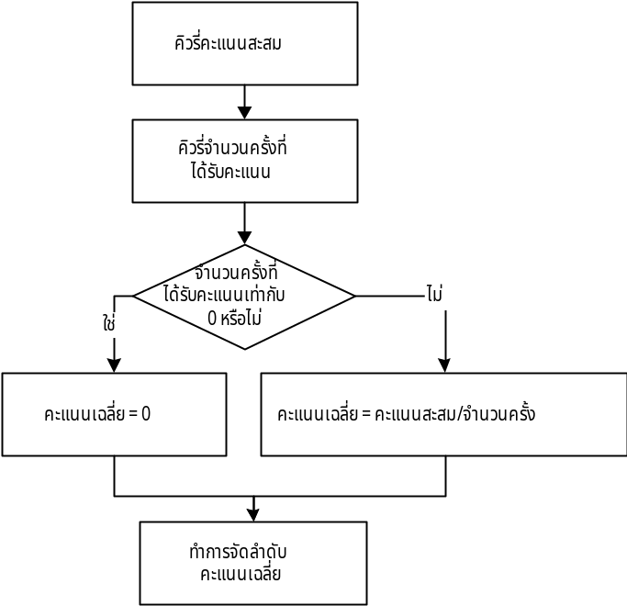ฟังก์ชั่นการคิดคะแนนเฉลี่ยและจัดลำดับ
การคิดคะแนนเฉลี่ยได้จากการนำคะแนนรวมในแต่ละประเภทของคำถามที่ถนัดมาหารด้วยจำนวนครั้งที่ได้รับคะแนน ซึ่งผู้เชี่ยวชาญสามารถดูคะแนนของตนได้จากการหน้า “ ดูข้อมูลส่วนตัว “
นอกจากนี้จะมีการจัดลำดับ 5 อันดับแรกที่ได้คะแนนเฉลี่ยสะสมมากที่สุดจะมีการแสดงรายชื่อและคะแนนสะสมในหน้าแรกของเว็บไซต์

รูปที่ 3-19 แสดงโฟลว์ชาร์ตของฟังก์ชั่นการคิดคะแนนเฉลี่ยและจัดลำดับ

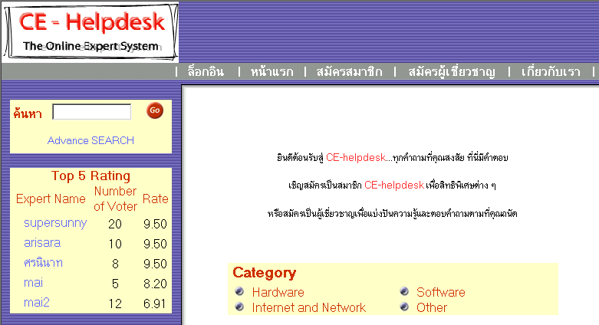
การใช้งานระบบ

รูปที่ 3-20 หน้าจอหลักของระบบ

การล๊อกอินเข้าสู่ระบบ
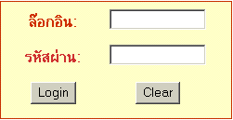
ผู้ใช้ทำการป้อนชื่อผู้ใช้และรหัสผ่าน

รูปที่ 3-21 หน้าจอการล๊อกอินเข้าสู่ระบบ

การขอรหัสผ่านใหม่กรณีลืมรหัสผ่านเดิม
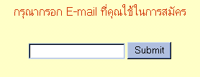
ป้อนอีเมล์ที่ใช้ในการสมัครเพื่อให้ระบบจัดส่งรหัสผ่านใหม่ไปให้

รูปที่ 3-22 หน้าจอการขอรหัสผ่านใหม่

การแก้ไขข้อมูลส่วนตัว
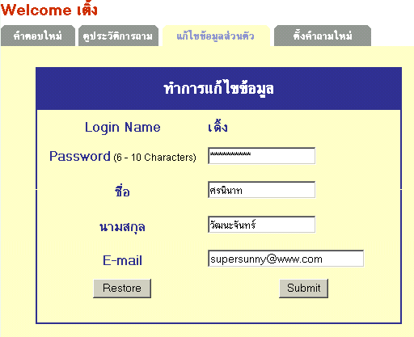
สามารถทำได้โดยเข้าไปยังหน้าแก้ไขข้อมูลส่วนตัวจากนั้นทำการแก้ไขเมื่อระบบตรวจสอบว่าถูกต้องแล้วจะทำการบันทึกลงฐานข้อมูล

รูปที่ 3-23 หน้าจอการแก้ไขข้อมูลส่วนตัว

การสมัครสมาชิกหรือผู้เชี่ยวชาญ
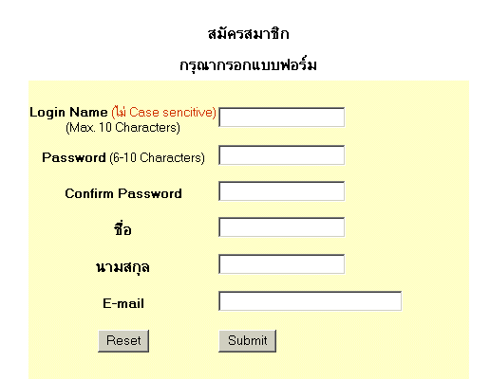
ป้อนรายละเอียดต่างๆที่ระบบต้องการเพื่อทำการสมัครสมาชิกหรือผู้เชี่ยวชาญ
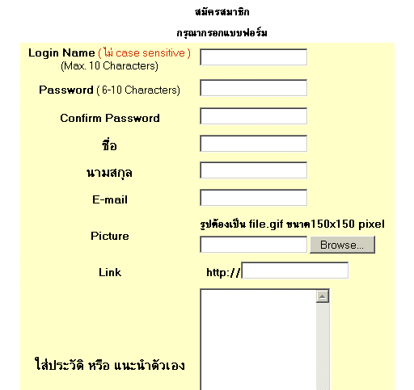
รูปที่ 3-24 หน้าจอการสมัครสมาชิก

รูปที่ 3-25 หน้าจอการสมัครผู้เชี่ยวชาญ

การตั้งคำถาม
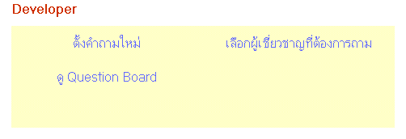
เข้าไปยังหน้าแรกของเว็บไซต์เพื่อเลือกประเภทของคำถาม จากนั้นทำการเลือกรูปแบบการถามว่าจะถามผู้เชี่ยวชาญทุกคน หรือเข้าสู่หน้าแสดงรายชื่อผู้เชี่ยวชาญในประเภทคำถามนั้นๆ เพื่อเลือกว่าจะถามใครบ้าง หรือเลือกที่จะดูกระดานคำถาม (Question Board)
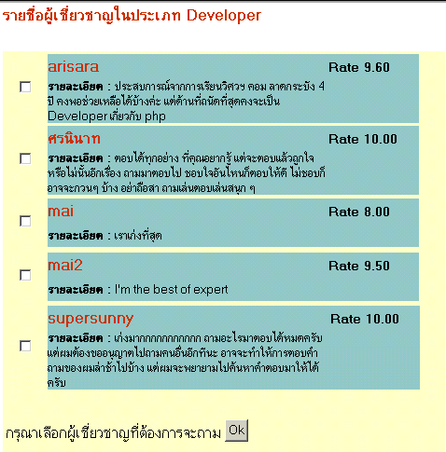
รูปที่ 3-26 หน้าจอสำหรับเลือกประเภทการถามคำถาม

เลือกผู้เชี่ยวชาญที่ต้องการจะถาม

รูปที่ 3-27 หน้าจอแสดงรายชื่อผู้เชี่ยวชาญในประเภทของคำถามนั้น ๆ
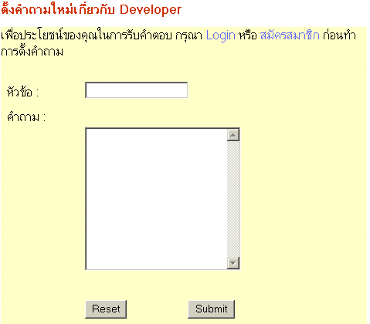
ทำการตั้งหัวข้อ และคำถามที่ต้องการ
รูปที่ 3-28 หน้าจอสำหรับตั้งคำถาม

การตอบคำถาม
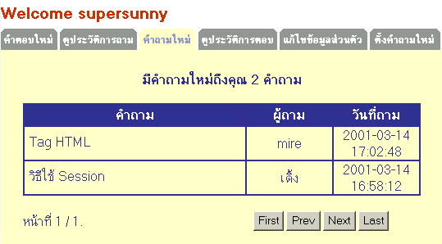
ผู้เชี่ยวชาญจะทราบว่ามีคำถามใหม่เข้ามาจากอีเมล์แจ้งเตือนและจะทำการล๊อกอินเข้าสู่ระบบเพื่อเลือกคำถามที่ต้องการตอบ
รูปที่ 3-29 หน้าจอแสดงคำถามใหม่
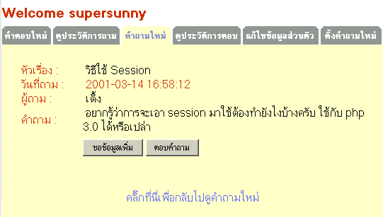
ผู้เชี่ยวชาญทำการเลือกคำถามที่ต้องการจากนั้นถ้าข้อมูลที่ได้เพียงพอก็จะตอบคำถามทันทีแต่หากไม่เพียงพอสามารถขอข้อมูลเพิ่มได้โดยการขอข้อมูลเพิ่มนั้นทำได้เมื่อผู้ถามเป็นสมาชิกเท่านั้น (เป็น Anonymous ไม่ได้)
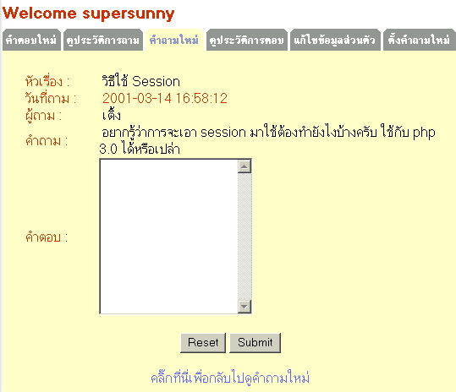
รูปที่ 3-30 หน้าจอแสดงการเลือกวิธีการตอบคำถาม
รูปที่ 3-31 หน้าจอแสดงการตอบคำถาม
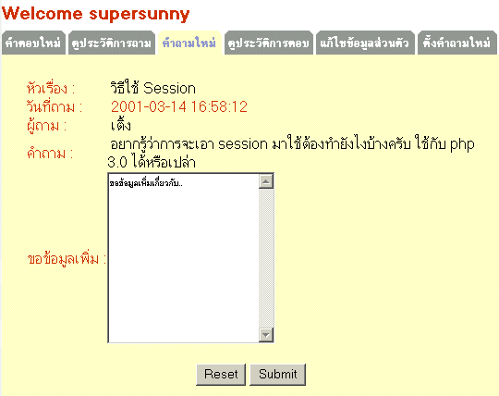
รูปที่ 3-32 หน้าจอแสดงการขอข้อมูลเพิ่ม

การดูคำตอบ มี 2 วิธี คือ
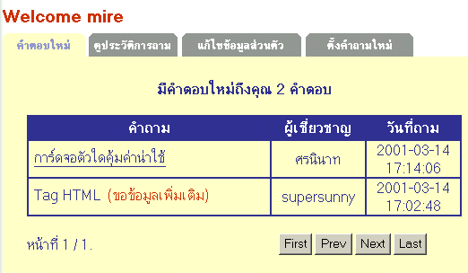
ถ้าผู้ใช้เป็นสมาชิกของระบบสามารถดูคำตอบใหม่ได้ทันทีหลังจากการล๊อกอินเข้าสู่ระบบ
รูปที่ 3-33 หน้าจอแสดงคำตอบใหม่หลังจากสมาชิกทำการล๊อกอิน
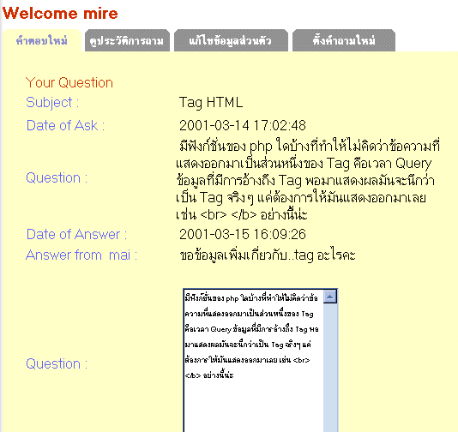
โดยถ้ามีการขอข้อมูลเพิ่มเติมก็สามารถแก้ไขเพิ่มเติมข้อมูลในคำถามได้ทันที
รูปที่ 3-34 หน้าจอการให้ข้อมูลเพิ่มเติม
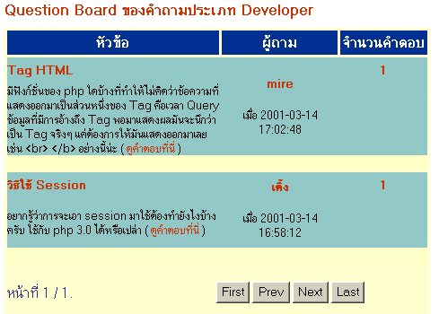
ถ้าผู้ใช้ไม่ได้เป็นสมาชิกสามารถดูคำถาม-คำตอบได้จากหน้ากระดานคำถาม
รูปที่ 3-35 หน้าจอกระดานคำถาม

การค้นหา มี 2 วิธี คือ
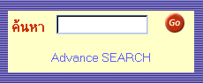
การค้นหาทั่วไปโดยไม่กำหนดเงื่อนไขในการค้นหาโดยผู้ใช้ป้อนเพียงคีย์เวิร์ดเท่านั้น
รูปที่ 3-36 หน้าจอการค้นหาทั่วไป
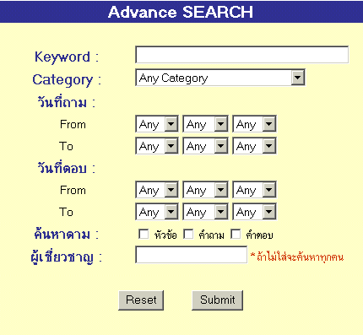
การค้นหาอย่างละเอียดโดยผู้ใช้สามารถกำหนดเงื่อนไขเพิ่มเติมได้เพื่อให้ผลลัพธ์ที่ได้ออกมาตรงตามความต้องการมากที่สุด
รูปที่ 3-37 หน้าจอการค้นหาอย่าละเอียด

การให้คะแนนจากผู้อ่านคำถาม-คำตอบแก่ผู้เชี่ยวชาญที่ตอบคำถามดี
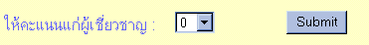
นอกจากคะแนนที่ผู้เชี่ยวชาญจะได้จากระบบเมื่อตอบคำถามเร็วแล้วยังสามารถได้จากการให้คะแนนของผู้อ่านคำถาม-คำตอบได้โดยการให้คะแนนอยู่ระหว่า 0 – 10 คะแนนต่อการให้คะแนนหนึ่งครั้ง

รูปที่ 3-38 หน้าจอการให้คะแนนจากผู้อ่านคำถาม-คำตอบ

การจัดลำดับคะแนนของผู้เชี่ยวชาญ
มีการจัดลำดับคะแนนที่ได้จากการให้คะแนนของผู้อ่านคำถาม-คำตอบโดยจะแสดง 5 อันดับที่มีคะแนนสูงสุด โดยผู้เชี่ยวชาญแต่ละคนจะมีหน้าแสดงคุณสมบัติของแต่ละคนไว้ด้วย
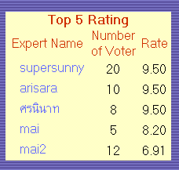
รูปที่ 3-39 หน้าจอแสดงคะแนนจากผู้อ่านคำถาม-คำตอบ 5 อันดับแรก
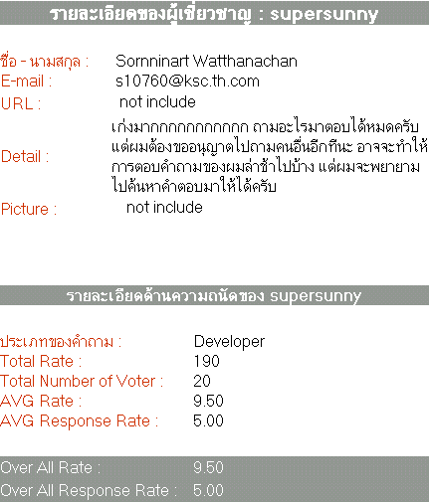
รูปที่ 3-40 หน้าจอแสดงหน้าคุณสมบัติของผู้เชี่ยวชาญแต่ละคน

